- 起因
我曾经在博客园上和CodePlex开源了自己的【代码生成器】（http://www.cnblogs.com/gossip/archive/2011/11/13/2247154.html， http://codegenerate.codeplex.com/），特别是开源CodePlex的那篇文章有同学建议我用GitHub作为源码控制软件，恰巧我也有这种需求（需要在不同地方的终端更新源代码，之前一直使用金山快盘同步，但无法追溯代码版本，所以决定改为使用GitHub进行代码版本控制）
经过在网上痛苦的一番搜索，最后终于能够实现功能并提交代码，下面是探索过程中使用的参考网站：
http://kb.cnblogs.com/a/2314190/
http://blog.lishewen.com/2012/03/31/650422.html
https://github.com/ http://blog.chinaunix.net/uid-25806493-id-3319781.html
注意：我分别在win7 32和64位机器上安装成功，对于32位系统可自定义软件安装目录，但是对于64位系统建议使用默认目录，否则需要重新配置部分软件的工作目录，比较麻烦。（因为使用git安装多个的软件）
- 步骤
  - 下面我就截图说明如何在GitHub上新建一个开源项目
  - 1、注册一个账号https://github.com/signup/free)
  - 2、下载安装Git Extensions（记得安装时勾选KDiff）
http://code.google.com/p/gitextensions/downloads/detail?name=GitExtensions233SetupComplete.msi&can=2&q=
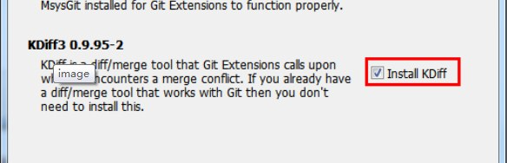
  - 3、下载安装msysgit（Git For Windows）
http://code.google.com/p/msysgit/downloads/detail?name=Git-1.7.10-preview20120409.exe&can=2&q=full+installer+official+git
  - 4、下载安装tortoisegit（请根据不同系统选择32位和64位版本）
32位版本：http://code.google.com/p/tortoisegit/downloads/detail?name=TortoiseGit-1.7.10.0-32bit.msi&can=2&q=
64位版本：http://code.google.com/p/tortoisegit/downloads/detail?name=TortoiseGit-1.7.10.0-64bit.msi&can=2&q=
  - 5、打开Git Extensions（桌面），选择【全局设置】Tab，输入注册账号时的用户名、用户电子邮件。点击右下角的【确认】弹开新窗体
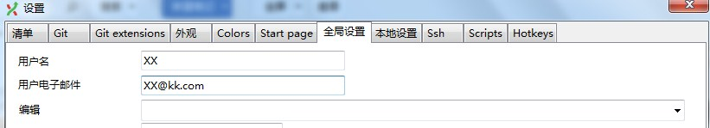
  - 6、获取验证Key
菜单-->远程-->PuTTY-->生成或导入key-->Generate（生成公共和私有Key，该过程需要一定时间，请耐心等待)
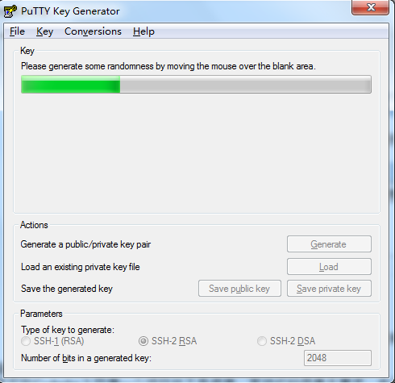
  - 7、保存共有Key和私有Key
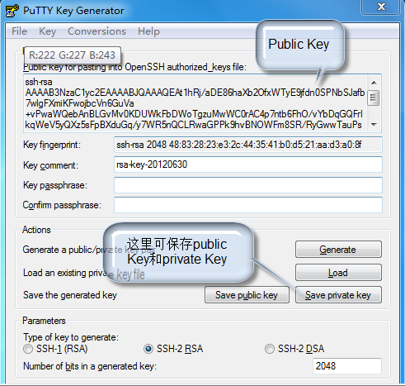
  - 8、登陆GitHub，点击右上角的Account Setting

  - 9、选择SSH Keys，点击右上角的Add SSH Key，输入title（随便输）和key（第7步中生成的Public Key)，点击Add Key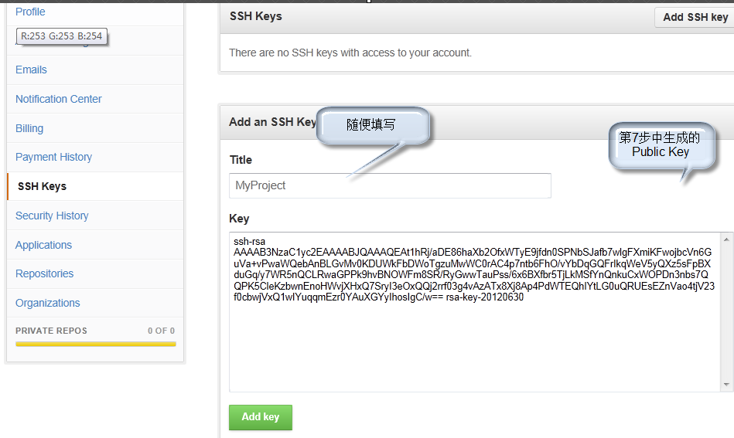
  - 10、在GitHub上新建一个项目（界面右上角点击 Create a New Repe-->输入项目相关信息-->点击Create)

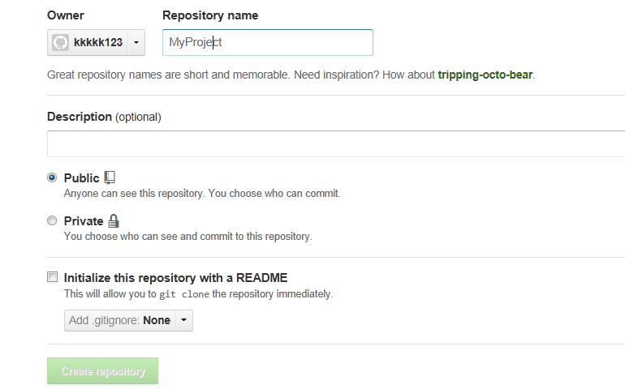
  - 11、打开Visual Studio-->工具-->选项-->SourceControl-->选择Git Source Control
(需要通过扩展管理器安装Git Source Control Provider）
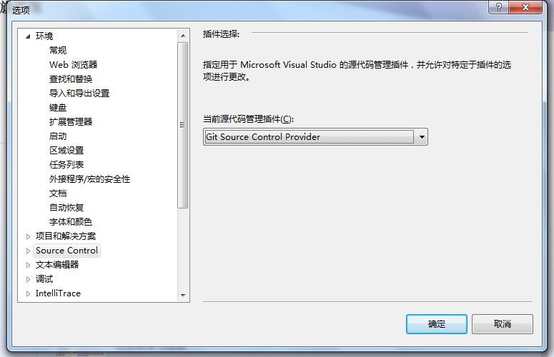
    - 12、如何将项目提交到GitHub (Push发送错误（not a valid git resposity)，任何路径（做好是项目所在路径）右键Init Git Here）
VS-->打开一个需要上传的项目-->菜单-->Git-->Push-->确认-->管理远程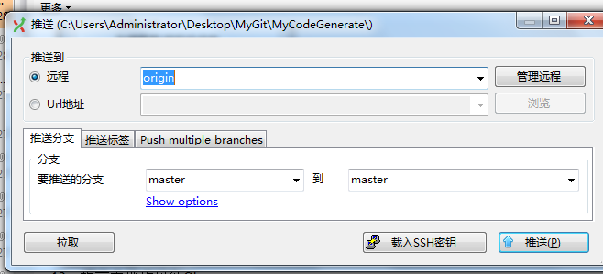
git@github.com:jameshappy/MyCodeGenerate.git
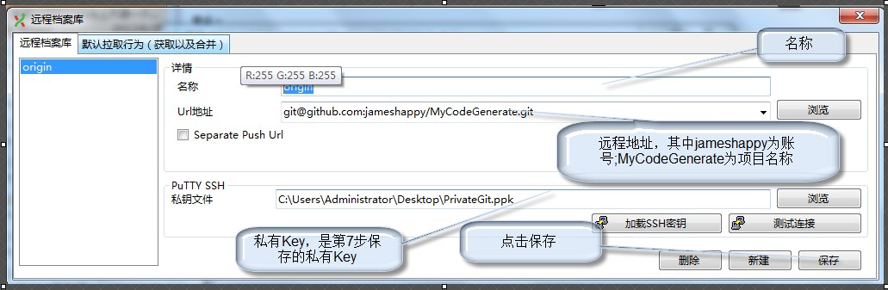
完成之后，点击推送。推送的时候可能需要输入github的登陆账号和密码
  - 13、如何将修改后的代码提交到GitHub
    - 选择Commit
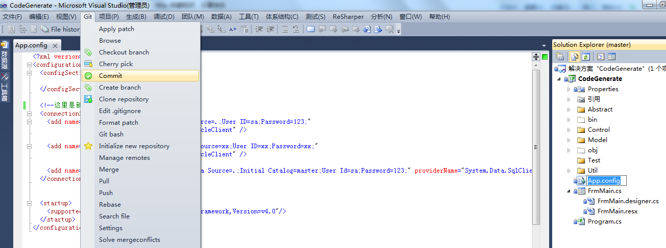
    - 提交代码
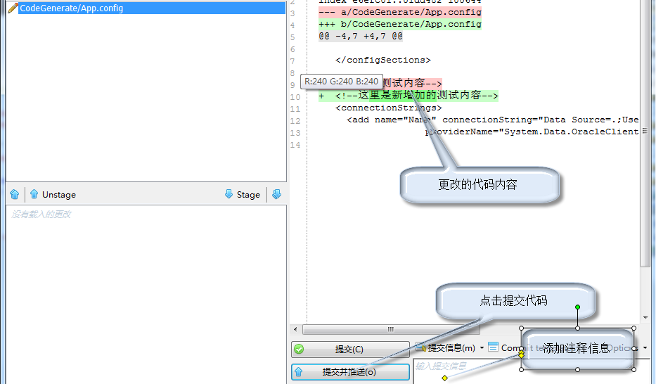
    - GitHub新增的代码
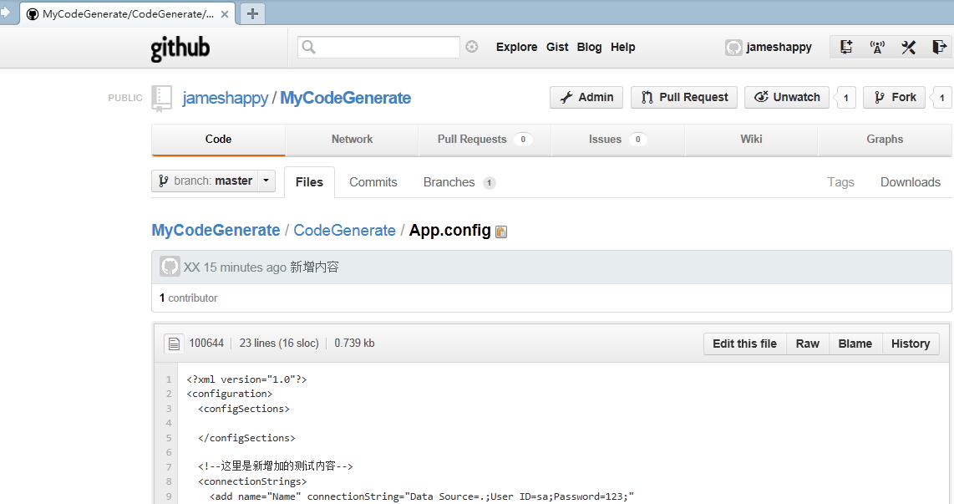
  - 14、如果从GitHub获取最新代码
    - 打开Pull窗体
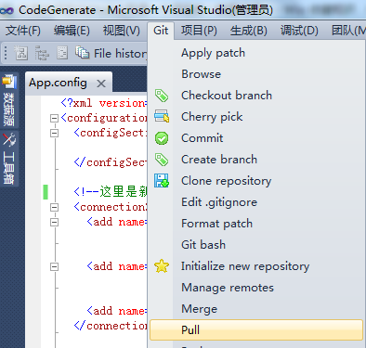
    - 获取最新代码
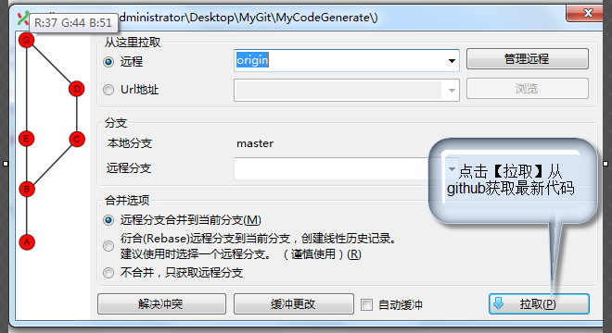

- 总结 这次使用GitHub颇费了一些周折，主要是E文不过关，并且GitHub的使用没有MS的CodePlex那样方便，提供一站式服务，而是需要安装多个软件，配合使用，所以花费了几天时间。此次所学只是实现了上传代码到Github的功能，并没有深入研究，请各位有经验的前辈指教！谢谢！

